**Масло для помывочных**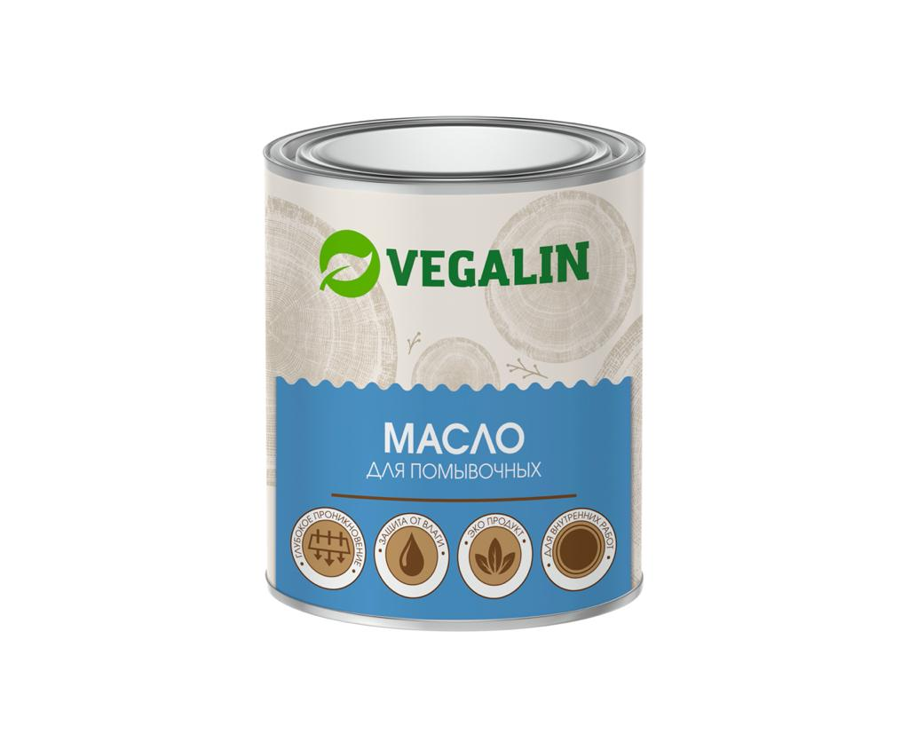

**Характеристики**

Масло для помывочных предназначено для защиты деревянных покрытий внутри бань и саун (пол, стены, потолок). Обладает высокой влагостойкостью и пропитывающей способностью (не оставляя при этом плёнки на поверхности), благодаря чему, обработанная данным маслом поверхность крайне устойчива к воздействию воды и пара. Предотвращает растрескивание древесины. Образует матовую поверхность. Для внутренних работ. Продукт готов к применению.

**Подготовка поверхности**

Поверхность должна быть сухой и очищенной от грязи и пыли. Старые слои ЛКМ тщательно удалить и в случае необходимости отшлифовать. Шлифовка поверхности рекомендуется абразивными материалами зернистостью Р 120-240. В случае присутствия смолы на поверхности древесины удалить Живичным скипидаром.

**Расход**

Пиленая древесина 12-15 кв. м/л

Строганая древесина 15-20 кв. м/л

Расход зависит от качества подготовки поверхности и впитывающей способности древесины.

**Нанесение**

Перед нанесением Масло для помывочных необходимо тщательно перемешать. Влажность древесины не должна превышать 17%. Оптимальная температура нанесения не ниже +5 С. Время высыхания при температуре +20-25 С 16-18 часов для готовности нанесения последующих слоев и 24-48 часов полное высыхание. При низких температурах и высокой влажности время высыхания возрастает. После нанесения масла выждать 15-20 минут и удалить излишки масла сухой, безворсовой тканью. Масло необходимо наносить вдоль волокон древесины. Рекомендуется первый слой тщательно втирать кистью с коротким ворсом (жесткой натуральной щетиной)

**Инструмент** кисть, х/б ткань.

**Состав** льняное масло, полимеризированное сафлоровое масло, воск карнаубский, воск пчелиный, канифоль, алифатический углеводород, сиккатив .

**ЛОС:** 140 г/л.

**Важно** Пропитанные маслом рабочий материал (ветошь, одежда) промыть водой и при необходимости утилизировать. Опасность самовозгорания. Для достижения наилучшего результата соблюдайте все рекомендации. Всегда проводите предварительное выкрашивание. Храните продукт в недоступном для детей месте. При работе с маслом обеспечьте вентиляцию воздуха.

**Срок годности** 5 лет. Хранить в темном, прохладном месте.